Ouverture de l’invite de commande en tant qu’administrateur :
Utilisation des commandes :
« cd .. » deux fois pour revenir à la racine du lecteur C :
Ensuite je fais « cd Users\steph\Desktop\ »
Je suis sur mon bureau je créé un dossier TpcURL à l’ai de de la commande « mkdir TpcURL ».
Je fais ensuite « cd TpcURL » pour me positionner dans le dossier.
Avec des commandes curl :
- Comment utiliser cURL pour aller chercher et afficher un document sur un serveur ftp privé ?
Afficher le document 'test.txt' du serveur ftp.seancetenante.com ou ftp.cluster010.ovh.net en s'identifiant avec 'seancete-cai'.
Avec la commande :
curl -u seancete-cai:7amioofa9LaBaleine ftp://ftp.seancetenante.com/test.txt
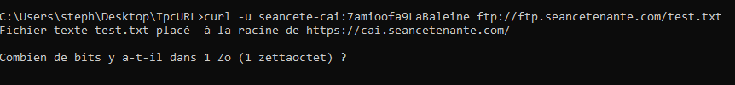
- Se placer dans un dossier de travail local 'TPcurl'
- y télécharger le document 'test.txt'
- y télécharger le document 'tableau-cloud.jpg
curl -O ftp://seancete-cai:7amioofa9LaBaleine@ftp.seancetenante.com/test.txt
curl -O ftp://seancete-cai:7amioofa9LaBaleine@ftp.seancetenante.com/tableau-cloud.jpg
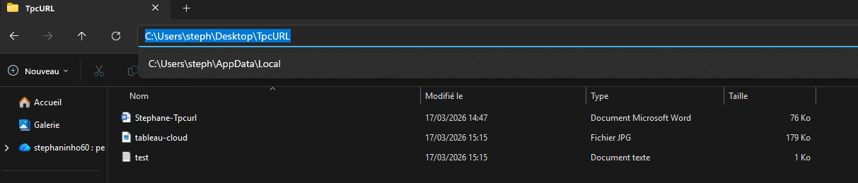
- Téléverser dans votre dossier de travail distant un document dont le nom débutte avec votre prénom. Ex. 'francois-tpcurl.html'.
curl -T Stephane-tpcurl -u seancete-cai:7amioofa9LaBaleine ftp://ftp.seancetenante.com/Stephane/
